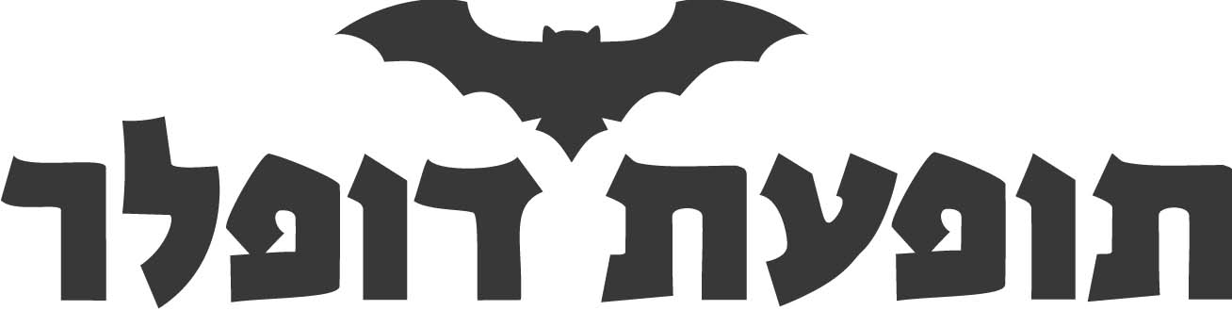

במות אבי

משחררת את "במות אבי" – קלאסיקת רוק מודרנית!

מרחפת על הקו הדק שבין האישי והכאוב, למקפיץ והקליט.

"במות אבי" מספר בגוף ראשון מצמרר על האובדן, הלם ההתבגרות ויום הזיכרון
המתמשך העוברים על כולנו עם מותו של הורה.

ברוך פרידלנד משחזר בגילוי לב חושפני את טראומת המוות של אביו האהוב משה
שהיה איש יצירה מוכשר ועדין. נעוריו ועתידו האמנותי של האב, נעשקו ממנו על ידי
מלחמת העולם השנייה לטובת ההישרדות.

"במות אבי" הוא הסינגל השני לאחר "עורי" הקלאסי, לקראת אלבום חדש בדרך.

"במות אבי" הופק מוסיקלית על ידי דמיטרי ליפשיץ מאולפני "סאונדרול".

מתחילה במסע לקראת ציון 20 שנה לאלבום הבכורה המצליח,
הקלאסי והקאלטי "ליפול על גן עדן", שילווה בסיבוב הופעות נדיר ושירים חדשים.

המופע הקרוב של יערך בתיאטרון תמונע, ביום שישי 27.4.2012
ובו יתארחו ירמי קפלן ואבי בללי (נקמת הטרקטור).

"ליפול על גן עדן (1993)
"מחליף צבעים" (1995)
"לאן נעלם ברוך פרידלנד?" (1998)
"הבוטלג של ברוך" (2010)

לרכישה:
www.zikidisc.com
טלפון 7909061-077, סלולרי: 5881598-050, דוא"ל: zikidisc@gmail.com

